东北大学考试试卷（A卷）
总分 | 一 | 二 | 三 | 四 | 五 | 六 | 七 | 八 | 九
学 院
班 级
学 号
姓 名

……………○……………密……………○……………封……………○…………线………………
2004—2005 学年第 2 学期
课程名称： 离散数学
┄┄┄┄┄┄┄┄┄┄┄┄┄┄┄┄┄┄┄┄┄┄┄┄┄┄┄┄
得分
- 将下面命题符号化（8分）
  - 收音机不响是因为电池没电了或是开关没有打开。
P：收音机响；Q：电池有电；R：开关打开
┑P→(┑Q∨┑R)
  - 除非你陪我去或者给我买书，否则我不去。
P：你陪我去；Q：你给我买书；R：我去
┑(P∨Q)→┑R
  - 不是所有的运动员都是教练员。
P(x)：x是运动员； Q(x)：x是教练员
┑∀x(P(x)→Q(x))
  - 任何一个自然数不是奇数就是偶数。
P(x)：x是自然数； Q(x)：x是奇数；R(x)：x是偶数
∀x(P(x)→(Q(x)↓R(x)))

得分

三．（12分）判断下面命题的真值，并说明原因。

1．若R是A上的传递关系，则R^{－1}也是集合A上的传递关系。(3分)

真命题（1分）原因：设<a,b>∈R^{－1}，<b,c>∈R^{－1}，则一定有<b,a>∈R，<c,b>∈R，由于R是传递的，则<c,a>∈R，所以有<a,c>∈R^{－1}，即R^{－1}是集合A上的传递关系。（2分）

2．四阶群中必有四阶元。(3分)

假命题（1分）原因：Clein四阶群中没有四阶元。（2分）

3．至少含3个元素的链不是有补格(3分)

真命题（1分）原因：元素个数大于等于3的链中，除了全上界和全下界外，其他元素匀没有补元，所以至少含3个元素的链不是有补格。

4．如果图G是不连通的，那么其补图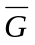一定是连通图。(3分)

真命题（1分）原因：任取u,v∈V(G), 如果u与v不邻接,则在中有边(u,v)，所以在中 u与v是连通的；如果在G中u与v邻接, 则u与v在G的同一个连通分支, 由于G是不连通的,所以G必有另一个连通分支G(V1), 设w∈V1(G), 于是在中必有边(u,w),(w,v),于是在 中必有路uwv, 所以 是连通的。（2分）

得分
- 单选题（10分）
1、给定集合S={1,a,{2},3}和集合R={{a},2,3,4},以下是真命题的有( D )。
A．{a}∈S B．{Ф}⊆S
C. {{a}}∈R D. Ф⊆｛｛3｝，4｝
2、令X={a,b,c},则X上可能的二元关系有( C )种。
A．9 B．81
C. 512 D. 256

3、设R₁和R₂是非空集合A上的等价关系，下述各式是A上等价关系的有( C )。
A．(A×A）-R₁ B．R₁-R₂
C. R₁² D. r(R₁-R₂)

4、在1到300的整数中不能被3和7整除的有( D )种。
A．128 B．142
C. 171 D. 172
5、下列关系，能构成函数的为( B )。
A．R₁={<x₁,x₂>|(x₁,x₂∈N)∧(x₁＋x₂)<10} B．R₂={<x₁,x₂>|(x₁,x₂∈R)∧x₂=x₁³}
C. R₃={<x₁,x₂>|(x₁,x₂∈R)∧x₂⁴=x₁} D. R₄={<x₁,x₂>|(x₁,x₂∈R)∧x₁²+x₂²=4}
6、p是个素数，<G,*>是个p阶循环群，则G中有( D )个生成元。
A．1 B．2
C. P D. P-1
7、令<G,*>是群，其中G={a,b,c}，设a是幺元，则b*c=( A )。
A．a B．b
C. c D. b²
8、T是个完全二叉树，有n个叶子结点，则有边( B )条。
A．n+1 B．2(n-1)
C. n² D. 2n-1
9、<A,≤>是布尔格，当且仅当它是( D )格。
A．有补 B．分配
C. 有界 D. 有补分配
10、下面代数系统是环的为( C )。
A．<P(E),∪,∩> B．<P(E),⊕,∪>
C. <P(E),⊕,∩> D. <I, -, ·>

……………○……………密……………○……………封……………○…………线………………：
得分
四．（6分）求(P→¬Q) ↔R的主合取范式和主析取范式。

(P→¬Q) ↔R⇔((¬P∨¬Q)∧R)∨((P∧Q)∧¬R)

⇔(¬P∧R)∨(¬Q)∧R)∨((P∧Q)∧¬R)

⇔((¬P∧R)∧(¬Q∨Q))∨((¬P∨P)∧(¬Q∧R))∨((P∧Q)∧¬R)

⇔(¬P∧¬Q ∧R)∨(¬P∧Q∧R)∨(P∧¬Q∧R)∨(P∧Q∧¬R)

即为原式的主析取范式（4分）

可见主析取范式包含小项m₁，m₃，m₅，m₆，所以其主合取范式中包含的大项对应为M ₀，M₂，M₄，M₇，即原式的主合取范式为：

(P∨Q∨R)∧(P∨¬Q∨R)∧(¬P∨Q∨R)∧(¬P∨¬Q∨¬R) （2分）

注：如果两个范式全部由公式推导，则每正确推导一个为3分；如果采用真值表的方法，则画出正确的真值表得分4分，每写出一个范式得分1分。
得分
五．（6分）设<G,*>是一个群，而a∈G，如果f是从G到G的映射，使得对于每个x∈G，都有f(x)=a*x*a⁻¹，试证明f是从G到G的自同构映射。

证明：(1) 首先证f(x)为双射函数
• 证f(x)为入射函数：任取x₁，x₂∈G，且x₁≠x₂
假设f(x1)＝f(x2) 即a*x₁*a⁻¹= a*x₂*a⁻¹，
由群的消去性可知x₁= x₂ ，与x₁≠x₂相矛盾。
所以f(x₁)≠f(x₂)，即f(x)是入射的。（2分）
• 证f(x)为满射函数：对于任一y∈G，由群中方程的可解性，可知必存在x∈G，得y*a=a*x，即y=a*x*a⁻¹，所以f(x)为满射函数。 （2分）
(2)证明同构等式成立
由题意可得：f(x₁*x₂)＝a*x₁*x₂*a⁻¹＝a*x₁*e*x₂*a⁻¹
＝a*x₁* a* a⁻¹*x₂*a⁻¹=f(x₁)*f(x₂)
即f是从G到G的自同构映射。（2分）

得分
六．(10分) 设A为正整数集合，R是A²上定义的二元关系；当且仅当xv=yu时才有
<<x,y>,<u,v>>∈R。
- 试证明R是等价关系。（6分）
- 设A＝{1,2,4}，求A²对R的商集。（4分）
1、 证明：（1）∵ ab=ba
∴ <a,b>R<a,b> 则R是自反的 （2分）
（2）若 <a,b>R<c,d> 由题意知ad=bc
即 cb=da ∴ 有<c,b>R<a,b> 即 R是对称的 （2分）
（3）若 <a,b>R<c,d>, <c,d>R<e,f>,由题意知：
ad=bc, cf=de 则 adcf=bcde 有 af=be
∴ <a,b>R<e,f> 即 R是传递的 （2分）
由以上可得 R是A×A上的等价关系，证毕。
2、解：A×A={<1,1>,<1,2>,<1,4>,<2,1>,<2,2>,<2,4>,<4,1>,<4,2>,<4,4>}
R是A×A上的等价关系，由<a,b>R<c,d> ⇔ ad=bc 可得R的等价关系图如下：

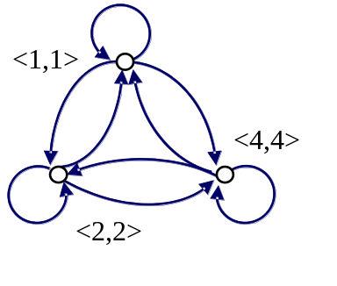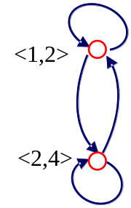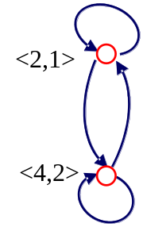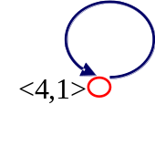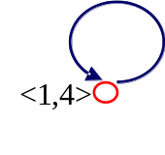

由图可得 (A×A)/R=
{ {<1,1>, <2,2>, <4,4>},{<1,2>, <2,4>},{<2,1>, <4,2>}, {<1,4>}, {<4,1>} }

（4分，写出一个元素得分1分）

得分

……………○……………密……………○……………封……………○…………线………………
得分
七．（10分）设<G,*>是个群， R是G中等价关系，定义为：对于任何a,b,c∈G，
如果有<a*b,a*c>∈R， 则<b,c>∈R. 又定义集合H为
H＝{x| x∈G, 且<x,e>∈R, e是G中幺元}
求证<H,*>是<G,*>的子群。
证明：（用定义证明）
- 证H是G上的非空子集：（2分）
由于<G,*>是个群，含有幺元e，由已知显然有<e,e>∈R，e是H中的元素，所以H是G上的非空子集。
- 证：“*”在H上满足封闭性：（3分）
任取x₁，x₂∈H，由H定义可知：< x₁,e>∈R，< x₂,e>∈R
由< x₁,e>∈R得< x₁*e, x₁* x₁⁻¹ >∈R，再由R的定义可得< e, x₁⁻¹ >∈R
由于R是等价关系，由传递性得< x₂, x₁⁻¹ >∈R，
即有< x₁⁻¹* x₁* x₂, x₁⁻¹*e >∈R，则< x₁* x₂, e >∈R，即x₁* x₂∈H
运算“*”在H上是封闭的。
- 证“*”在H上有幺元：（2分）
由于两个系统的运算相同，显然G中的幺元e是H中的幺元。
- 证H中每个元素都有逆元：（3分）
任取x∈H，由(2)中的证明可得< e, x⁻¹ >∈R，由于R是等价关系，由对称性得< x⁻¹, e >∈R，即x₁∈H，所以H中每个元素都有逆元。
综上所述，有子群的定义可得<H,*>是<G,*>的子群。

注：• 用讲义中方法2证明，则非空子集的证明得2分，封闭性和元素可逆的证明分别得4分。
• 用讲义中方法4证明，则非空子集的证明得3分，表达式“a«b⁻¹∈H”的证明得7分。

得分
八．(8分)用谓词逻辑推理方法，证明下面推理的有效性。
(要求按照教材规定的格式，书写推理过程)
∃x(A(x)∧∀y(B(y)→C(x,y)))，∀x(A(x)→∀y(D(y)→¬C(x,y))) ⇒¬∃y(B(y)∧D(y))

证明：
⑴ ∃x(A(x)∧∀y(B(y)→C(x,y))) P
⑵ A(a)∧∀y(B(y)→C(a,y)) ES ⑴
⑶ A(a) T ⑵ I₁
⑷ ∀y(B(y)→C(a,y)) T ⑵ I₂ （2分）
⑸ ∀x(A(x)→∀y(D(y)→¬C(x,y))) P
⑹ A(a)→∀y(D(y)→¬C(a,y)) US ⑸
⑺ ∀y(D(y)→¬C(a,y)) T ⑶ ⑹ I₁₁ （2分）
⑻ B(b)→C(a,b) US ⑷
⑼ D(b)→¬C(a,b) US ⑺
⑽ C(a,b) →¬D(b) T ⑼ E₁₈
⑾ B(b)→¬D(b) T ⑻⑽ I₁₃ （2分）
⑿ ¬B(b)∨¬D(b) T ⑾ E₁₆
⒀ ¬(B(b)∧D(b)) T ⑿ E₈
⒁ ∀y¬(B(y)∧D(y)) UG ⒀
⒂ ¬∃y(B(y)∧D(y)) T ⒁ E₂₅ （2分）

……………○……………密……………○……………封……………○…………线………………
得分
九．(20分) 简答题
1．一个简单无向图七个结点的度数分别为6，6，5，4，3，3，1，问这样的图是否存在？若存在，请画出相应的图，否则，说明理由。（3分）

答：不存在 （1分）
因为7个节点中有2个度数为6，所以其它节点的度数最小为2，不可能存在2度节点。（2分）

2．设<R,≤>为一个偏序集，其中A={1，2，3，4，6，9，24，54，216}，R是A上的整除关系。
(1) 画出R的哈斯图；
(2) 求B={4,6,9}的极大值，极小值，最小上界和最大下界。
(3) 试问<R,≤>是否为格，若是，判断其是否为分配格、有补格和布尔格，并说明理由。
答：（1）R的哈斯图如右图所示。（2分）
（2）B＝{4,6,9}的极大值和极小值均为4，6，9
最小上界为216，最大小界为1 （2分）

（3）<R,≤>是为格，是分配格，因为不含有
五元素非分配子格；不是有补格，因为其中元素2、
3、6没有补元，故也不是布尔格 （2分）

3. G是个连通平面图，G与其对偶图同构（称之为自对偶），如果G有v个结点，则G有多少条边？为什么？（3分）

答：G有2v-2条边（1分）
由于G是自对偶图，故G的结点数与其面数相同，
由欧拉公式v-e+r=2得：e=v+r-2=v+v-2=2v-2 即G有2v-2条边。（2分）

4. 求右图所示简单有向图的可达性矩阵P。（4分）

解：由图可得有向图的邻接矩阵为
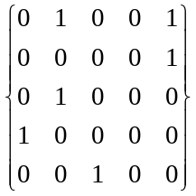
可达性矩阵P=A∨A⁽²⁾∨A⁽³⁾∨A⁽⁴⁾∨A⁽⁵⁾

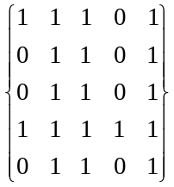

5．画出右图所示的赋权连通图的最小生成树。（4分）

答：最小生成树为：（画出一个即可）

或：

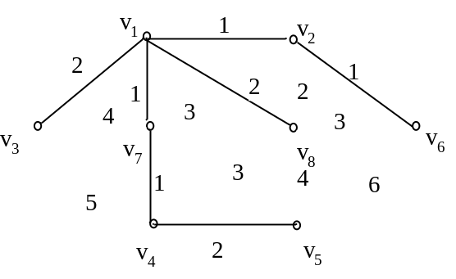
v₁
v₅
v₄
v₃
v₂

A＝
2
1
1
2
2
1
1
3
6
4
3
5
3
2
4
v₁
v₂
v₇
v₃
v₄
v₅
v₈
v₆
216
24
54
4
6
9
2
3
1
2
1
1
2
2
1
1
3
6
4
3
5
3
2
4
v₁
v₂
v₇
v₃
v₄
v₅
v₈
v₆
即 P＝

